Les 5 M à travers nos visites dans les différents restaurants
Type de restauration | Milieu | Matières premières | Matériel | Main d’oeuvre | Méthode
Restauration rapide | 60 m² dont 1/ 3 pour la fabrication, stockage et vestiaires et 2/3 pour recevoir le client.  25 places assises e une terrasse pour les beaux jours. La vente à emporter est l’objectif.  Ouvert 7/7 j | Produits bruts : tomate, concombre…  Produits semi élaborés pour le pain, les viandes, cookies…  Produits finis pour la salade en chiffonnade, les sauces et condiments  Danone distributeur de yaourt mousseux en salle  Coca cola distributeur en salle | Petit matériel de découpe à la main, Tables de travail,1 chambre froide positive et 1 négative et 1 chambre de pousse et 1 four pour la cuisson des pains. 1 four multifonction Merry chef pour chauffer la viande et toaster le pain.  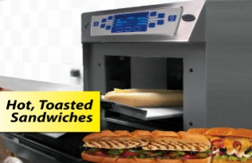 | 13 personnes dont le manager franchisé à la caisse. MEP le matin dans le local technique. 2 personnes au comptoir d’exposition réfrigéré avec toutes les garnitures avec un plan de travail. 1 prend en charge le client et propose le pain et la base de son sandwich et le deuxième met en réchauffage et propose les garnitures et les petits suppléments. 1 personne réapprovisionne le comptoir 1 autre dans la salle pour le nettoyage des tables. Roulement du personnel sur la semaine. Des étudiants y travaillent. | Vendre des sandwiches de 30 cm ou de 15 cm à partir d’un choix de base 6 variétés de pains et des bases de viandes ou galette végétarienne puis choix du client pour la garniture légumes fromages… tout se fait devant le client de façon linéaire au comptoir. La fraicheur des produits est mise en valeur. Le personnel doit être efficace et souriant pour devancer les choix car il y a beaucoup de produits.  Objectif est d’atteindre les 8,90 € en vendant des menus associés à des suppléments comme le bacon.
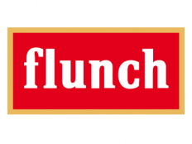  Cafétéria | 450 m² dont 10 % de surface de distribution, 20 % de stockage et distribution et 70 % pour recevoir le client. 220 places assises et 20 en terrasse l’été.  Ouvert 7/7 j | Produits bruts : tomates, concombres et fraises  Produits pré élaborés : les pièces du boucher sous vide ou congelés.  Produits semi élaborés : frites  Produits finis : plats cuisinés, galettes, tartes…  Fontaine à boissons sodas Pepsi | Pas de matériel spécifique à l’enseigne.  Les grillades de type plancha et friteuses sont à la vue du client.  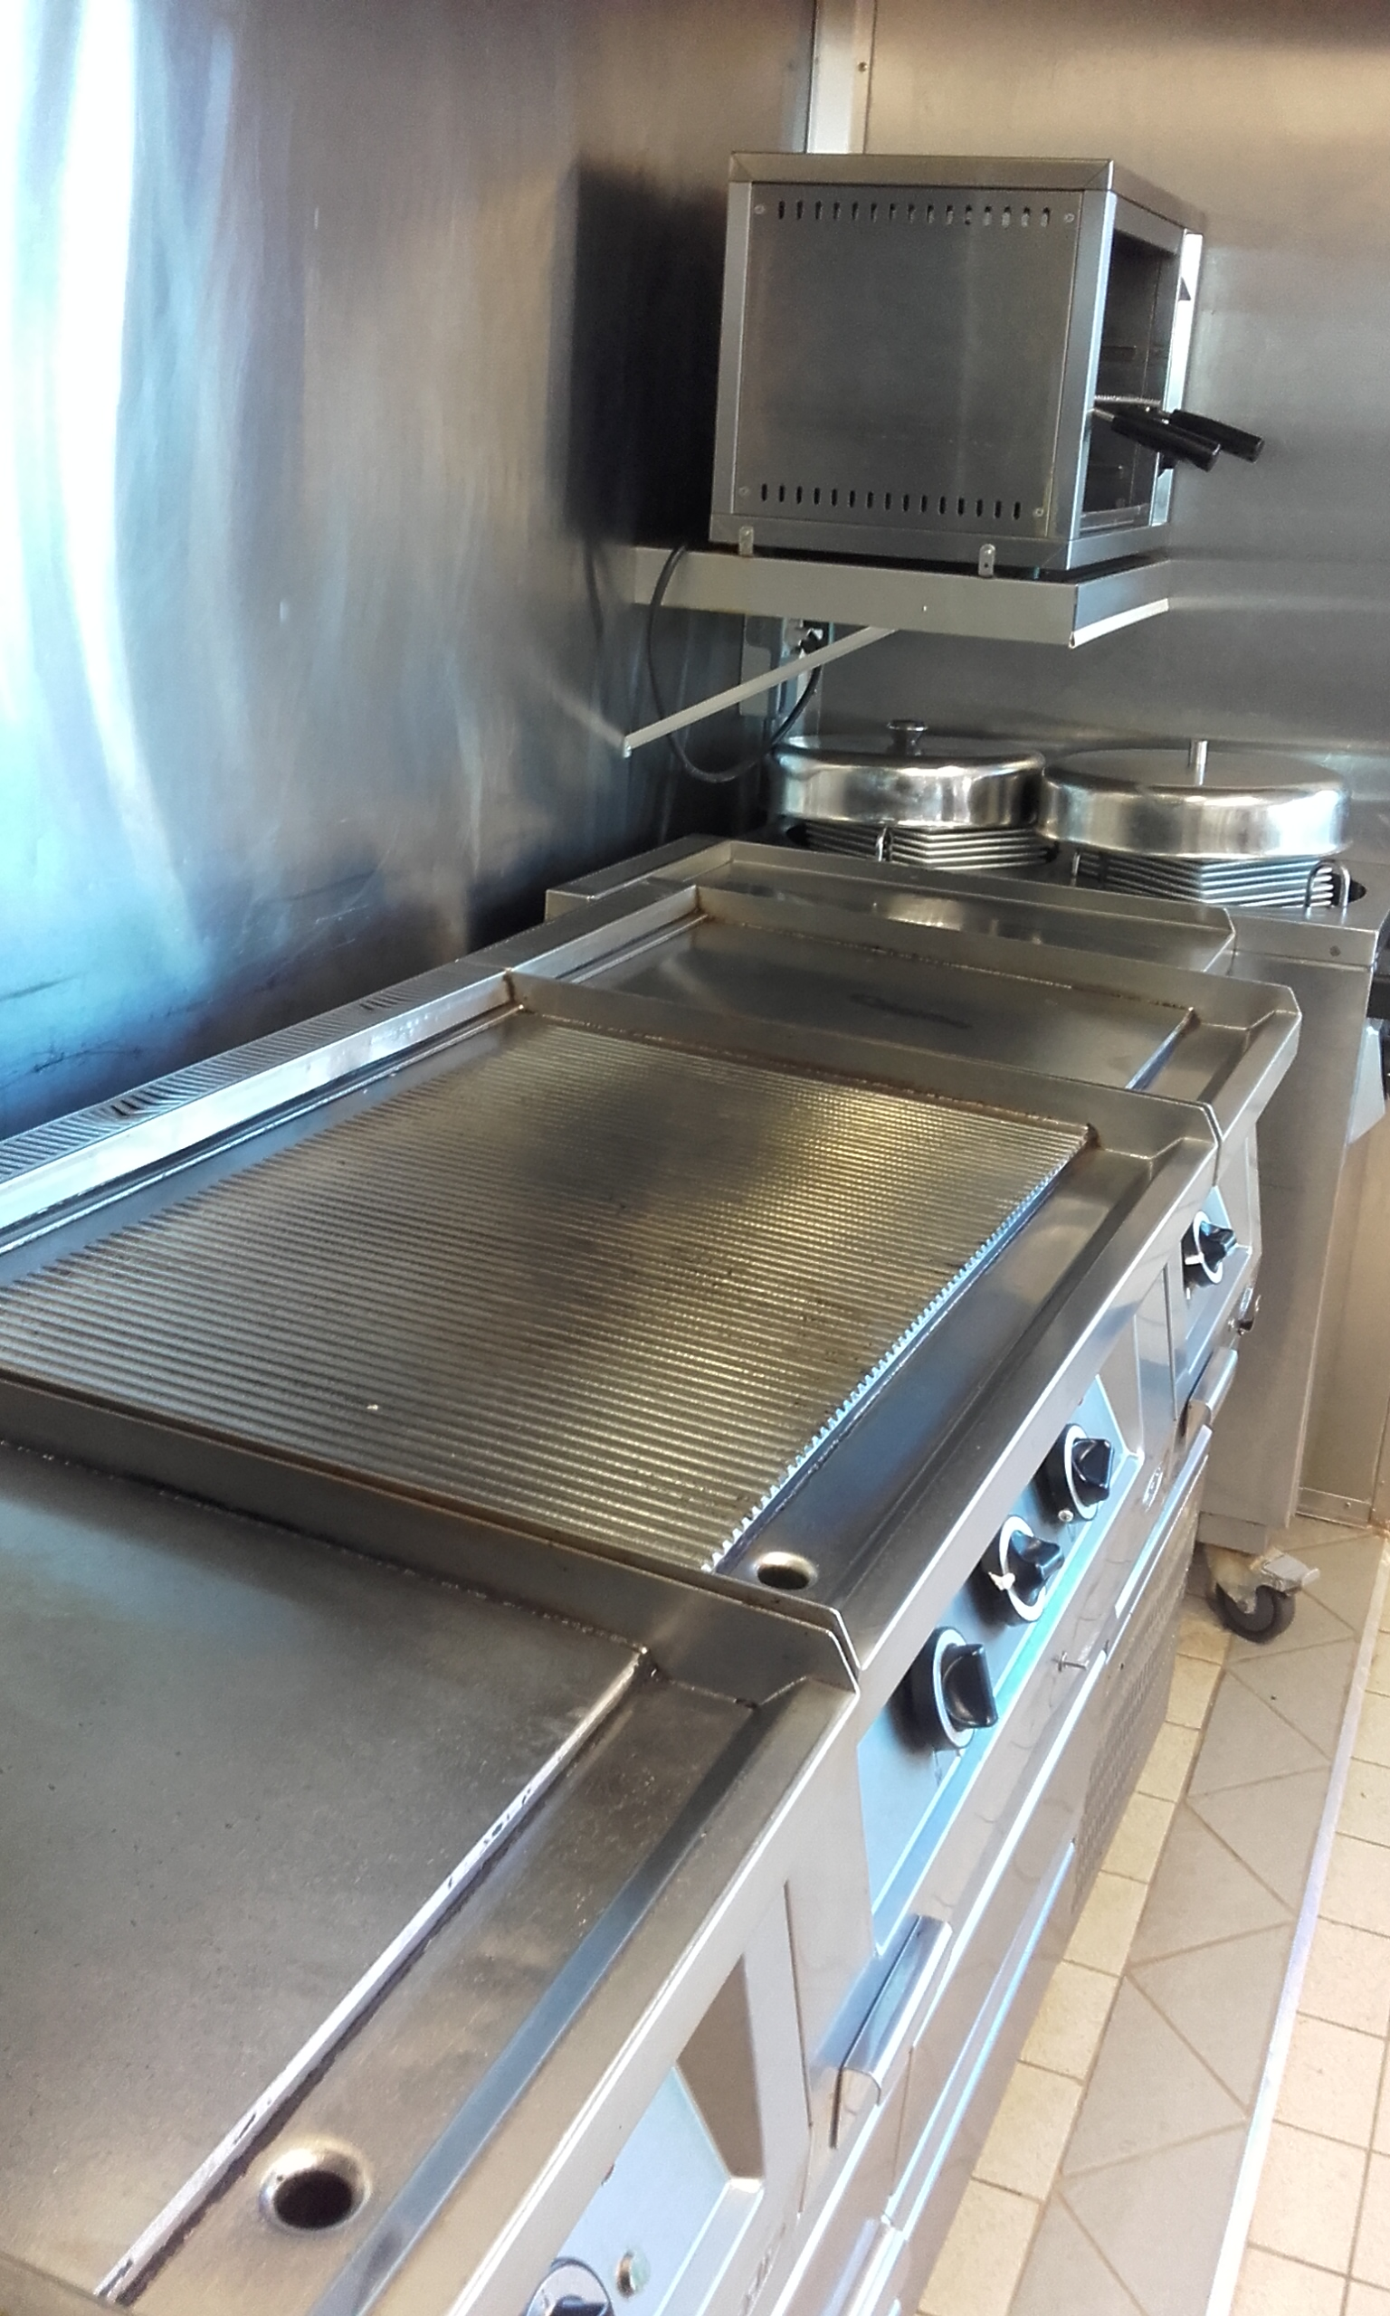 | De 22 à 32 personnes.  1 directeur et 3 responsables dont 1 en formation.  3 monitrices qui forment les employés dans la polyvalence.  7 employés sur un service moyen le midi et 17 sur les gros services en été. | Le client choisit son entrée, dessert et boisson dans le free flow. Il choisit son plat chaud sur des photos avant les caisses et il va chercher son plat au stand chaud une fois qu’il a terminé son entrée.  Les légumes sont à volonté.  Le chaud décalé permet de passer vite en caisse et de manger un plat servi chaud.  Les menus enfants sont donnés en salle afin d’éviter la casse dans le free flow.
Type de restauration | Milieu | Matières premières | Matériel | Main d’oeuvre | Méthode
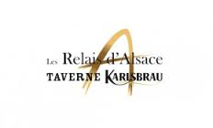  Brasserie | 150 m² pour les cuisine et stockage et 250 m² pour la salle. Il y a140 places sans la terrasse. Il y a des chambres froides distinctes pour entreposer les produits de la mer, la boucherie, BOF et les fruits et légumes. Une chambre froide est destinée à recevoir tous les produits finis de la mise en place. | Du frais ( produits bruts DOA et 1ère gamme DOV) essentiellement comme le jarret et les coquilles st jacques en barquette. Les frites sont fraiches et seulement les glaces et certains desserts sont surgelés (produits finis) à assembler dans l’assiette. | Un piano, des plans de travail avec des frigos spécifiques aux produits : tiroirs de MEP viandes à griller. Un pour les produits de la mer. Une saladette qui reçoit tous les produits afin de composer les entrées froides. Un hachoir à viande réfrigéré et une parmentière pour éplucher les pommes de terre. Caisse enregistreuse tactile. Une tablette permet de tracer les produits reçus et transformés, les plans de nettoyages et les températures de stockage | 6 en cuisine et 9 en salle et comptoir ( par manque de place les desserts sont faits au bar), l’effectif grimpe quand la terrasse est mise à l’extérieur. | Restaurant à thème sur la région Alsace. Service à l’assiette et plateaux pour les fruits de mer. Les produits mis en avant sont les Flammenküches, les différentes choucroutes, fruits de mer et coquilles st jacques. La vente de desserts n’est pas la priorité. Menu rapide le midi à 12,90€ entrée + plat du jour ou plat du jour + dessert. A 14,90 € en,trée = plat + dessert avec plus de choix. Menus à 25,70 € et à 29,90 € la plupart des produits sont faits maison.
Restauration traditionnelle

